Poznań, dnia 21/12/01

KARTA
opisu wnioskowanego zadania inwestycyjnego w zakresie gospodarowania wodami opadowymi na terenie m. Poznania.

- Opis zadania: (np. budowa zbiornika retencyjnego)
Budowa kanalizacji deszczowej

- Lokalizacja zadania: (ulica, rejon, działka nr geod., nazwa zlewni - zgodnie z mapą poglądową poniżej)
Ul.Niżańska, zlewnia Obrzycy Bystrego Rowu i Starynki
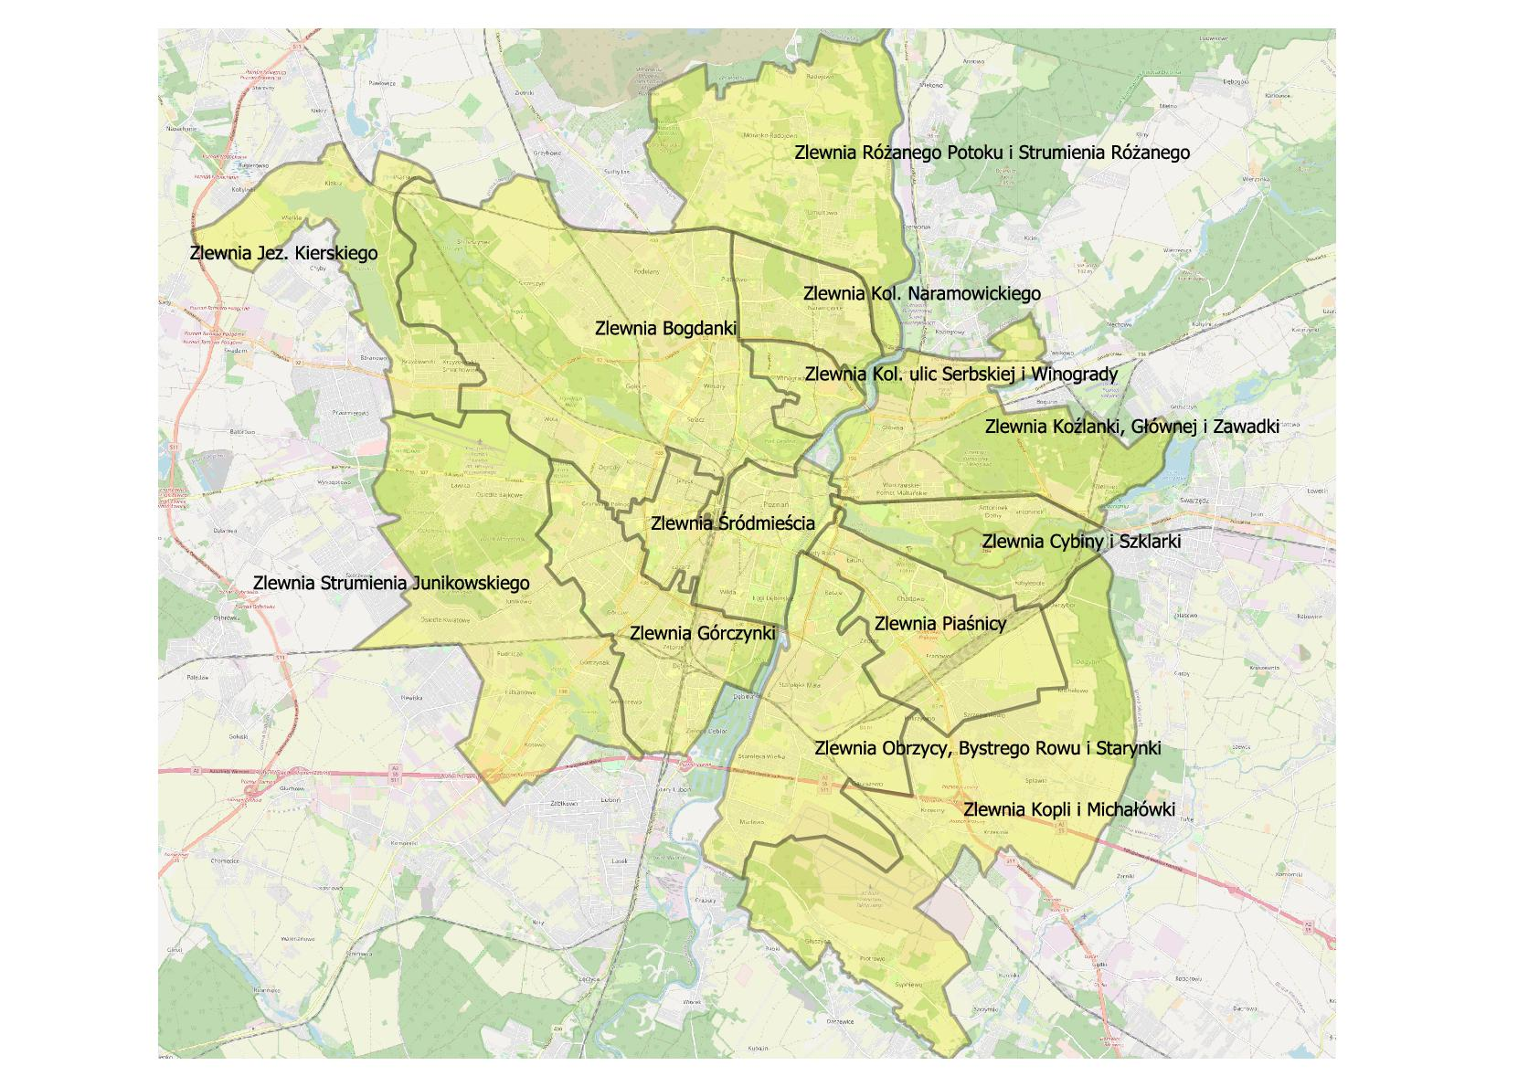

- Rodzaj zadania:
x nowa inwestycja rozwojowa
☐ odtworzeniowe – inwestycja, która nie zmienia parametrów istniejących infrastruktury (dotyczy głównie wymian)
☐ modernizacyjne - inwestycje, które zmieniają parametry istniejącej infrastruktury (dotyczy zadań, które kwalifikują się jako wymiany)

- Uzasadnienie realizacji zadania: (np. brak sieci; zły stan techniczny; uporządkowanie gospodarki wód opadowych; konieczność dostosowania systemu itp.)
Brak sieci, budowa wymagana do budowy chodnika

- Zakres rzeczowy zadania: (parametry zbiornika, średnica, długość, materiał, przepustowość, inne)
Kliknij tutaj, aby wprowadzić tekst.

- Własność terenu, na którym planowana jest realizacja wnioskowanej inwestycji: (Miasto, ZDM, osoba fizyczna)
ZDM

- Czy wnioskowane zadanie inwestycyjne związane jest z:
- x zretencjonowaniem wód opadowych i roztopowych w miejscu powstawania*
- ☐ odprowadzeniem wód opadowych i roztopowych poprzez budowę kanału
- ☐ inne, jakie?:
Kliknij tutaj, aby wprowadzić tekst.

- Obszar [powierzchnia w m²] ciążący do terenu zretencjonowania wód:
(Tylko w przypadku zaznaczenia punktu 7a) powyżej)
Kliknij tutaj, aby wprowadzić tekst.

- Obszar [powierzchnia w m²] planowany do odwodnienia:
(Tylko w przypadku zaznaczenia punktu 7b) powyżej)
Kliknij tutaj, aby wprowadzić tekst.

- Czy w przypadku zaznaczenia punktu 7b powyżej zostały przeanalizowane inne alternatywne możliwości zagospodarowania wód opadowych i roztopowych dla przedmiotowego obszaru? (Należy podać jakie to rozwiązania)
Kliknij tutaj, aby wprowadzić tekst.

- Czy w przypadku zagospodarowania wód opadowych i roztopowych planowane jest:
- zlikwidowanie uszczelnienia gruntu? [powierzchnia w m²]
Kliknij tutaj, aby wprowadzić tekst.
- ponowne wykorzystanie wód np. do podlewania zieleni? (podanie sposobu wykorzystania wód)
Kliknij tutaj, aby wprowadzić tekst.

- Czy wymagana jest koordynacja (np. ZDM, ZTM, nie wymaga) oraz czy jest powiązanie z innymi zadaniami: (nazwa zadania, ew. nr zadania, charakter powiązania)
ZDM

- Szacunkowe nakłady inwestycyjne na zadanie,: [zł]
Kliknij tutaj, aby wprowadzić tekst.

- Preferowany termin realizacji wnioskowanego zadania inwestycyjnego, uzasadnienie:
2025-2026, konieczność budowy chodnika

- Czy Wnioskodawca zadania inwestycyjnego posiada dodatkowe materiały źródłowe? (np. koncepcja, projekt, decyzje)
Kliknij tutaj, aby wprowadzić tekst.

- Mapa poglądowa z zaznaczonym zakresem rzeczowym (plik graficzny załączyć do wniosku)
Załączono:
Kliknij tutaj, aby wprowadzić tekst.

- Uwagi:
Kliknij tutaj, aby wprowadzić tekst.

- Informacja o wypełniającym:
Filip Piotrowski
RO Krzesiny-Pokrzywno-Garaszewo
- Imię i nazwisko
- Komórka organizacyjna/ jednostka miejska
505059147
- Tel. Kontaktowy
- Adres e-mail

- Informacja o zatwierdzającym kartę (wypełnia osoba przyjmująca kartę):
- Imię i nazwisko
- Komórka organizacyjna

Kliknij tutaj, aby wprowadzić tekst.
Kliknij tutaj, aby wprowadzić tekst.

*zadania pozwalające na zatrzymanie wód opadowych i roztopowych poprzez miejscowe zwiększanie retencji poprzez budowę np. zbiorników retencyjnych, rowów i muld chłonnych, niecek infiltracyjnych, studni chłonnych itp.

